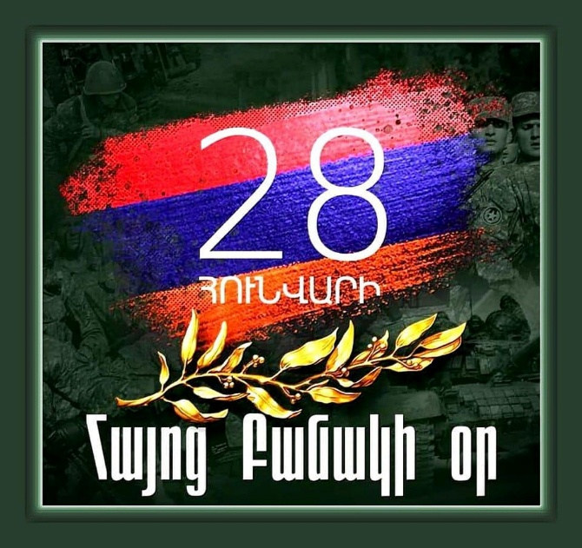Ալագյազ համայնքի ղեկավար Ջասմ Մախմուդովի շնորհավորական ուղերձը Հայոց բանակի կազմավորման 34 ամյակի կապակցությամբ։
Սիրելի՛ հայրենակիցներ,
սրտանց շնորհավորում եմ ձեզ Հայոց բանակի օրվա կապակցությամբ։
Հայոց բանակը մեր անկախ պետականության, անվտանգության և խաղաղ կյանքի ամենահուսալի հենարանն է։ Այս խորհրդանշական օրը երախտագիտությամբ և հպարտությամբ հիշում ու գնահատում ենք բոլոր զինվորներին, սպաներին և կամավորներին, ովքեր իրենց նվիրված ծառայությամբ և անձնազոհությամբ պաշտպանում են մեր հայրենիքը։
Խոնարհվում ենք մեր հերոսների հիշատակի առաջ և մեր երախտագիտությունն ենք հայտնում այսօր ծառայող բոլոր պաշտպաններին։
Մաղթում եմ Հայոց բանակին ուժ, ամրություն և միասնականություն, իսկ մեր ժողովրդին՝ խաղաղություն, համերաշխություն և վստահություն ապագայի հանդեպ։
Փառք ու պատիվ Հայոց բանակին
Խաղաղություն մեր հայրենիքին։

